MUULLA TAVALLA HANKITUN OSAAMISEN HYVÄKSYMINEN SISÄLLYTTÄMÄLLÄ HOPSIIN.
Ohje videona: https://youtu.be/u4Ro_VXl1-Q

Sisällyttämisellä tarkoitetaan sitä, että opiskelijan HOPSissa ei ole HOPSissa opintoa(opintojaksoa), joka voitaisiin korvata muualla suoritetulla opinnolla tai muulla tavalla hankitulla osaamisella.
Yleensä sisällytettävä opinto viedään vapaasti valittaviin ja sille annetaan nimi, tunnus ja opintopisteet.
Joissakin tilanteissa voidaan sisällytys tehdä myös pakollisiin tai vaihtoehtoisiin opintoihin.

Esimerkki sisällyttämisestä
Opiskelija on opiskellut Luontoalan ammattitutkinnon ja ollut töissä eräoppaana 10 vuoden ajan. Opettajan kanssa käydyn keskustelun perusteella opiskelija voi sisällyttää matkailun koulutuksen HOPSiinsa vapaasti valittaviin 3 op opintoja nimellä Eräopas ohjauksen perusteet, 3 op.
OPISKELIJ matkailun koultus: AMA20S 1904968
SOPIMUKSEN TARKISTAMINEN
Opettaja voi tarkistaa sopimuspankista onko tehty sopimusta sisällyttämisestä.
Valitaan sopimuspankki ylävalikosta
Klikataan Sopimukset kohdasta listassa viestin otsikkotekstiä, jolloin nähdään viestin kulku.
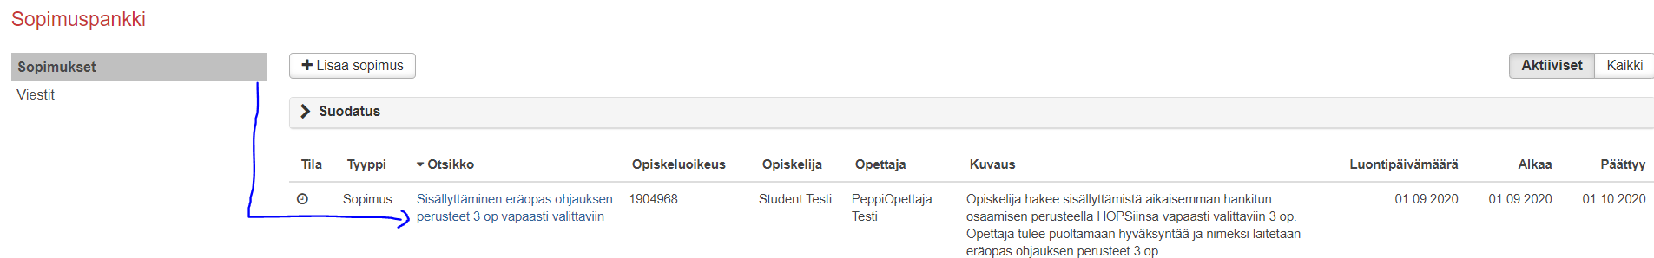
Avautuu näkymä viestitysketjusta
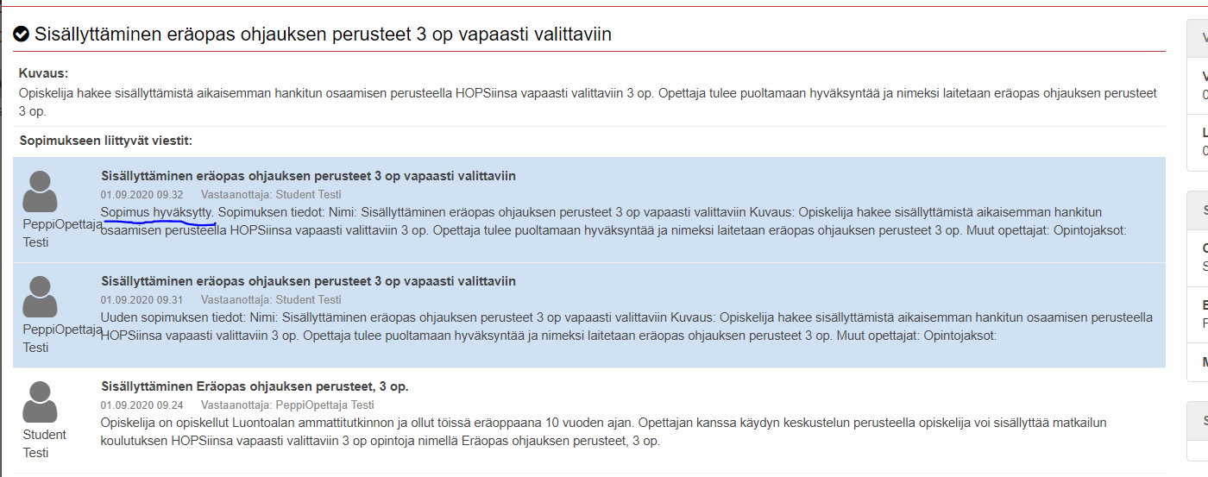

HYVÄKSILUKUHAKEMUKSEN KÄSITTELY
Valitaan ylävalikosta Arviointi / Hyväksilukeminen, hakemukset
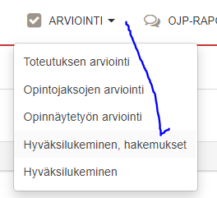
Valitun hakemuksen rivin lopussa valitaan Käsittele-painike.
Avautuvassa näkymässä näkyvät opiskelijan tiedot ja rullaamalla alaspäin näyttöä nähdään opintojen sisällyttämiseen liittyvät tiedot.
- Tiedot, missä opinnot tai muualla hankittu osaaminen on suoritettu.
- Todistusten todentaminen
- Opintojakson tiedot, joka viedään vapaasti valittaviin.

OPINNOT JA PÄÄTÖKSET
- Tiedot joilla sisällyttämistä haetaan
- Opiskelijan kirjoittamat perustelut sisällyttämiseen
- Opinnon tiedot, jolle sisällyttämistä haetaan
- Opettajan hakemuksen käsittelytila
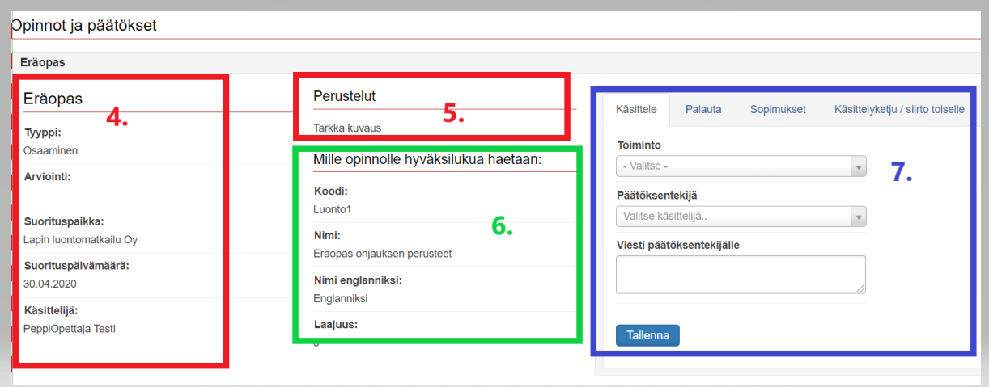

Opettaja käsittelee sisällyttämishakemuksen ja
Toiminto kohtaan valitsee Puollan hyväksyttäväksi kokonaan.
Päätöksentekijä on kullekin koulutukselle määritetty henkilö
Viesti päätöksentekijälle olisi esim. Puollan sisällyttämistä vapaasti valittaviin 3 op.
Tämän jälkeen ilmestyy ilmoitus kenelle hakemuksen loppukäsittely on lähetetty.
